ГБУ РО «МЕДИЦИНСКИЙ ИНФОРМАЦИОННО-АНАЛИТИЧЕСКИЙ ЦЕНТР»
РЕЖИМ ДНЯ ПЕРВОКЛАШКИ
(памятка для населения)

Режим дня - это определенный распорядок дня, предусматривающий время для работы/учебы, различных дел и отдыха. Требования к режиму образовательной деятельности обучающихся регламентируются санитарными правилами и нормами СанПиН 2.4.2.2821-10 «Санитарно-эпидемиологические требования к условиям и организации обучения в общеобразовательных учреждениях».
Почему так важен режим дня?
Представьте, как сложно первоклассникам выдерживать принятый порядок поведения на уроках: внимательно слушать учителя, не крутиться, не вскакивать, не болтать. Куда же деться неуёмной энергии из детского организма?
Режим дня - это та самая база, которая позволяет ребенку адаптироваться к школе без ущерба для здоровья. Четкий распорядок дисциплинирует, помогает легче привыкнуть к новым условиям и избежать нервных перегрузок. Доказано, что отличники имеют твердо установленное время для приготовления уроков и постоянно его придерживаются! Хорошие оценки - это результат не только способностей и усидчивости, но и упорного труда и привычки к систематической работе в определенное время!
Понятие «режим дня» включает в себя:
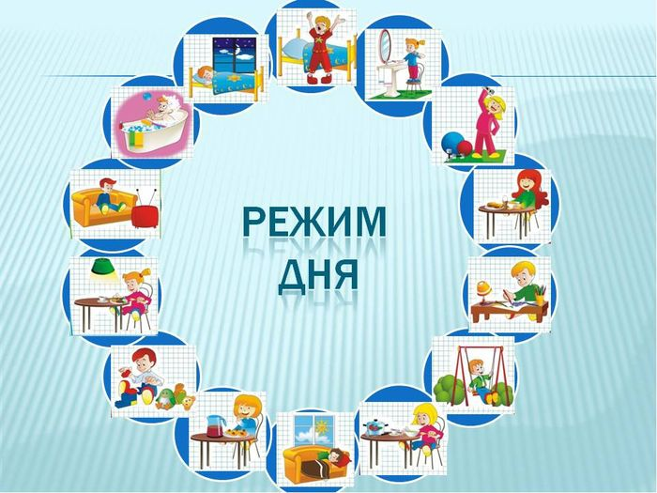
- полноценный сон;
- чередование нагрузок и отдыха;
- рациональное питание;
- двигательная активность;
- время на соблюдение личной гигиены;

Примерный распорядок дня первоклассника
7.00-7.30 – подъём, утренняя зарядка, гигиенические процедуры
7.30-8.00 –завтрак
8.00 - 8.30 – дорога в школу
8.30-12.30 – занятия в школе
12.30-13.30 – дорога из школы (совмещаем с прогулкой)
13.30 – обед
14.00-15.00 – дневной сон (отдых)
15.00-17.00 – выполнение домашнего задания
17.00-18.00 – активная прогулка на свежем воздухе
18.00-19.00 – свободные занятия
19.00-19.30 – ужин
19.30-21.00 - спокойные занятия, вечерние процедуры, сон
Сколько должен спать первоклассник?
- Детишкам 6-8 лет рекомендуется спать не менее 10 часов, т.к. сон –это основной фактор, влияющий на физическую и умственную активность ребенка.
- За час до сна у ребенка не должно быть срочных дел, уроков, обязанностей. Не разрешайте ребенку играть в подвижные игры или подолгу смотреть компьютер.
- Примерно за час до сна сходите с ребенком на короткую прогулку или просто хорошо проветрите комнату (до+18град.), где ребенок будет спать.
- Перед сном ребенку хорошо принять теплый душ, выпить стакан молока (можно с печеньем или с ложечкой меда). Чтение книги, обсуждение прошедшего дня (спросите о делах в школе, желаниях, печалях и радостях, планах на завтрашний день, поделитесь своими новостями) – будет хорошим завершением дня.
- После школы также рекомендован дневной сон (отдых).
Питание и рацион
Питание школьника, а первоклассника в особенности, должно быть своевременным и регулярным, учитывающим его интенсивное развитие и рост. Пищевой рацион ребенка обязан удовлетворять всем потребностям в белках, жирах, углеводах, микроэлементах.
- Школьник должен принимать пищу 4-5 раз в день. Не отправляйте ребенка в школу без завтрака (предложите ему кашу, бутерброд, какао или фрукты).
- Не отказывайтесь от горячего питания в школе (или давайте с собой «перекус»).
- После школы у ребенка должен быть полноценный обед с горячим блюдом, полдник, ужин (за 2 часа до сна).
- Способ приготовления блюд щадящий – варка, тушение, запекание, исключите из рациона школьника острое, жареное, специи, майонез, кетчуп.
- Питание должно быть разнообразным. Обязательно включите в ежедневное меню свежие фрукты и овощи (например, давайте в школу целый фрукт). Если школьник пойдет в группу продлённого дня, позаботьтесь, чтобы у него были перекус и вода.
Как делать уроки?
- Оптимальное время для приготовления уроков – с 15 до 16 часов у малышей (на это время суток приходится очередной всплеск трудоспособности). Работоспособность первоклассника резко снижается после 19:00, поэтому не оставляйте подготовку домашних заданий на позднее время.
- Организуйте ребенку рабочее место, желательно естественное левостороннее освещение (настольная лампа с защитным козырьком, свет не должен бить в глаза), следите за его осанкой (сидит глубоко на стуле, держит корпус и голову ровно, ноги согнутыми в тазобедренном и коленном суставах; ступнями опирается на пол или подставку, предплечья свободно лежат на столе). Проверить правильность подбора мебели можно так: сидя прямо, опершись локтем о стол и подняв предплечье вертикально, ребенок должен доставать кончиками пальцев до наружного угла глаза.
- Письменные задания детям 6-8 лет даются сложно. Сначала, первоклассник должен непрерывно заниматься письмом не дольше 3 минут, позже 8-10 минут. Во время занятий чтением и письмом делайте маленькие перерывы на двигательную активность (пальчиковая гимнастика, зарядка для глаз).
- После выполнения одного урока сделайте десятиминутный перерыв и затем приступайте к следующему предмету.
Дополнительные занятия для первоклассника
Во время адаптации малышей к школе, нужно помнить, что кружки – это не главное. Оптимально посещение ребенком 1-2 кружков на протяжении обучения в школе. Важно, чтобы он получал эмоциональный заряд и удовольствие от этих занятий. Физиологи не рекомендуют сочетать начало учебы в школе с началом обучения в музыкальной, художественной школе. А на старте учебного года первоклассника лучше совсем исключить занятия в кружках.
Физическая активность
Прогулки. Ребенку необходимо проводить на воздухе не менее 3 часов – в любую погоду и каждый день, при этом желательно активно двигаться: это улучшает самочувствие и повышает работоспособность. Возьмите себе за правило:
- В школу и из школы – пешком.
- Прогулка после уроков. Хотя бы полчаса побегать после школы на свежем воздухе – хорошая возможность сбросить напряжение.
- Перед сном – на улицу. Это отличная традиция, которая способствует укреплению сна.
Физическая активность.
- Приучите ребенка делать после сна утреннюю зарядку (5 минут в день).
- Не позволяйте ребенку подолгу засиживаться за рабочим столом, заставляйте его подвигаться, сделать зарядку, подтянуться на шведской стенке.
- Отдавайте предпочтением спортивным кружкам.
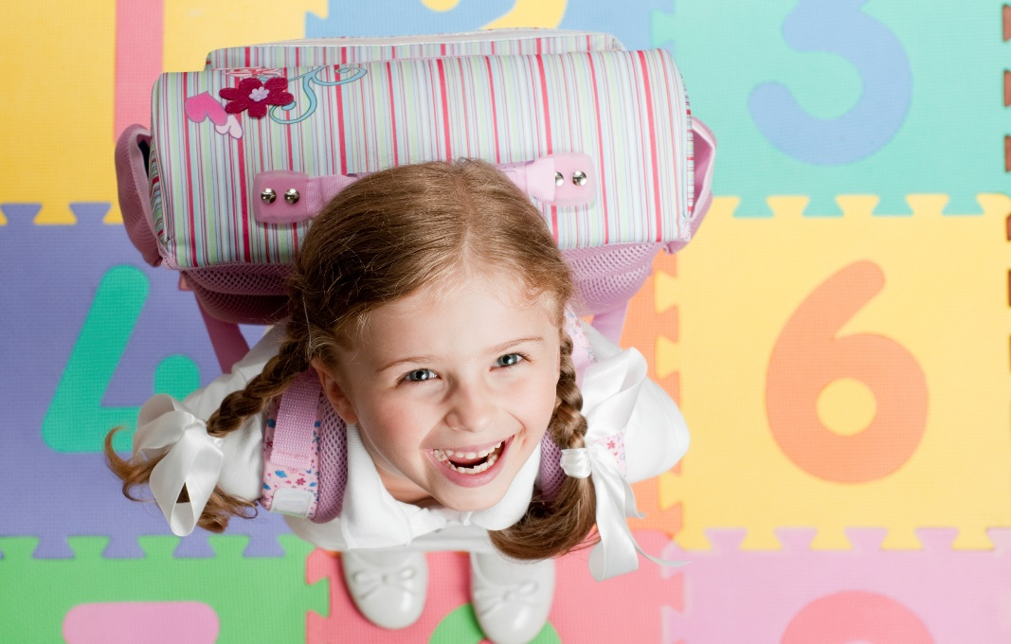
- Не разрешайте подолгу смотреть телевизор, играть в компьютер (гигиеническая норма- 20мин/день).

Уважаемые родители! Ваш ребёнок скоро войдёт в новую жизнь под названием «Школа»! Помните - соблюдение режима дня первоклассника играет большую роль для его самочувствия и успехов в учёбе, его нервная система будет легче адаптироваться к новой обстановке, нагрузкам! Лучше начать подготовку заранее!

